Від 02.12.2014. № 4
Шкільна газета

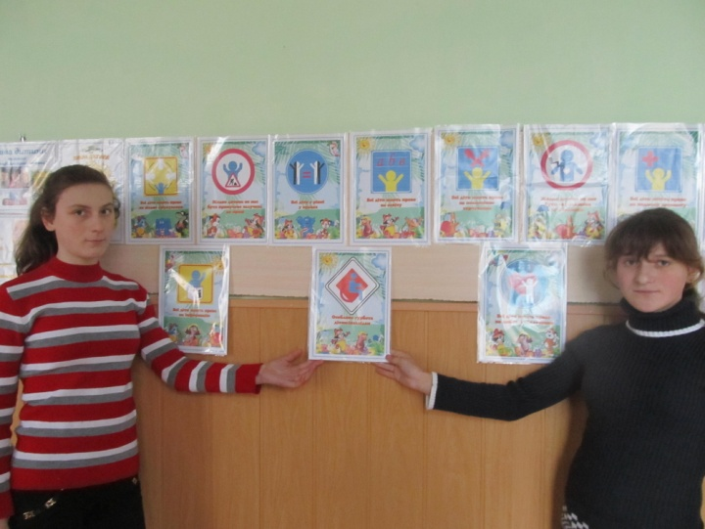
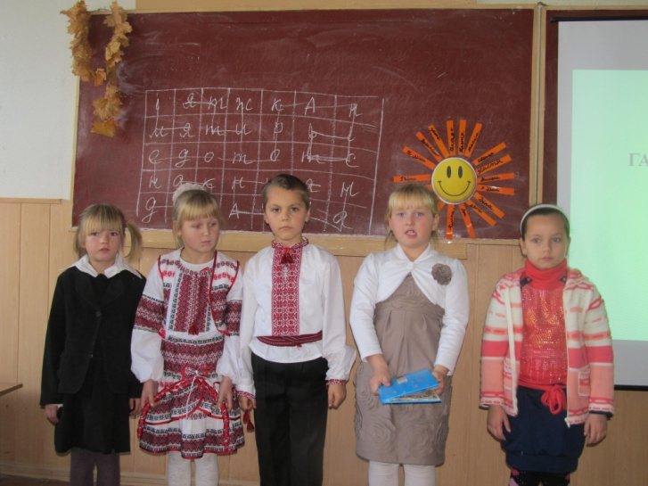
Тиждень захисту
прав дитини в закладі!

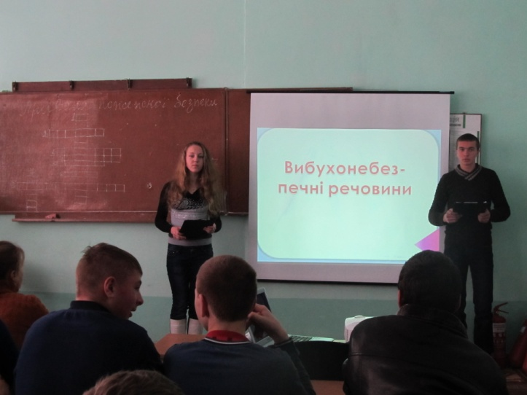
Захід «Вибухонебезпечні 2 грудня відбувся захід
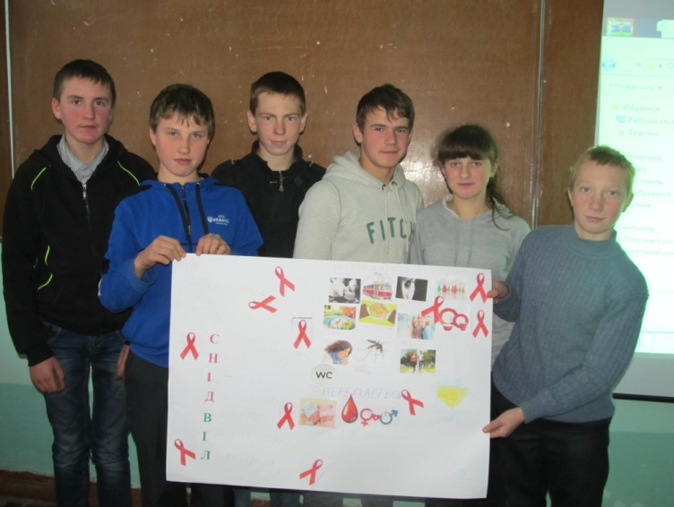
речовини » «СНІД! Не залишимось байдужими»
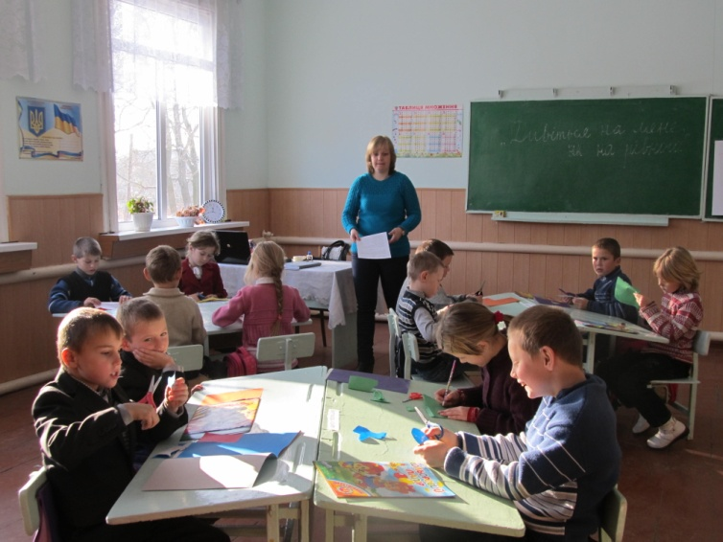

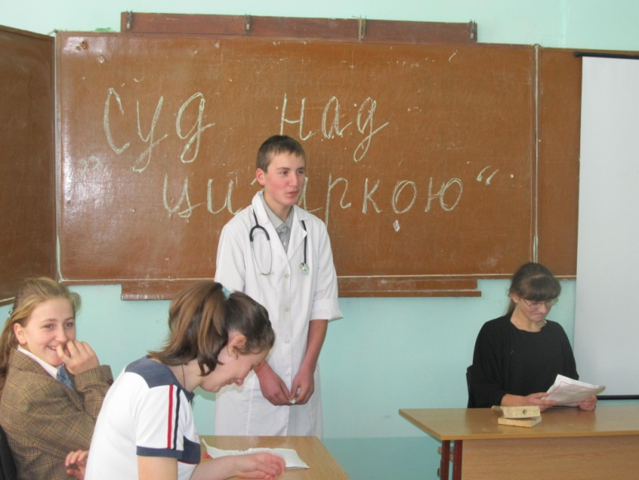
Захід «Шкідливі звички»

Сценка «Суд над цигаркою»

2 грудня проведено виховну годину (2 клас)
«Дивіться на нас, як на рівних» до Міжнародного дня інвалідів

